LapReport

Lập Trình Windows Nâng Cao

Khối: Cao Đẳng Nghề - Năm 2012-20123

Lớp : NCTH4A



Sinh viên TH: Trần Hữu Hưng_10182801

Nguyễn Văn Quốc_10134971

GVHD: Trần Thị Anh Thi

MỤC LỤC

I.Mục đích của đề tài: 3

Quan hệ giữa các bảng: 5

II.Cài đặt chương trình 6

Giao diện chính: 6

Nút tìm kiếm Phần Mềm: 9

Code đăng nhập Hệ Thống 12

Đăng kí 1 tài khoản mới 12

Nút đăng kí Quyền Admin: 13

Nút lưu hệ điều hành: 15

Nút xóa hệ điều hành 15

Nút xóa loại phần mềm 16

Nút lưu loại phần mềm 18

III.NHẬN XÉT PHẦN MỀM : 19

Ưu điểm: 19

Tồn tại : 19

# I.Mục đích của đề tài:

Nhằm giúp cho mọi người tìm kiếm, truy cứu các loại phần mềm dễ dàng, hợp lý và một cách chính xác nên nhóm chúng tôi đã đề ra phương án thiết kế và xây dựng phần mềm Tra cứu phần mềm phục vụ cho những ai cần trong việc tìm kiếm các loại phần mềm dành cho máy tính, điện thoại, những ứng dụng trên Smartphone nhanh chóng và tiện dụng.

Yêu cầu đặt ra:

Do đó, vấn đề đặt ra là chúng tôi phải thiết kế phần mềm dễ sử dụng, gọn gàng, giao diện dễ nhìn, truy cập nhanh

Phân tích cơ sở dữ liệu

Sử dụng cơ sở dữ liệu Access

Gồm 5 bảng:

1. 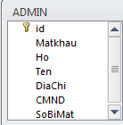Bảng ADMIN
2. Bảng PHANMEM

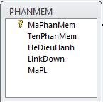

1. Bảng HEDIEUHANH

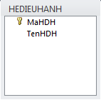

1. Bảng LOAIPHANMEM

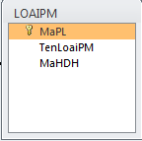

1. Bảng HUONGDAN

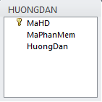

## Quan hệ giữa các bảng:

Cách bảng ràng buộc nhau bởi các khóa

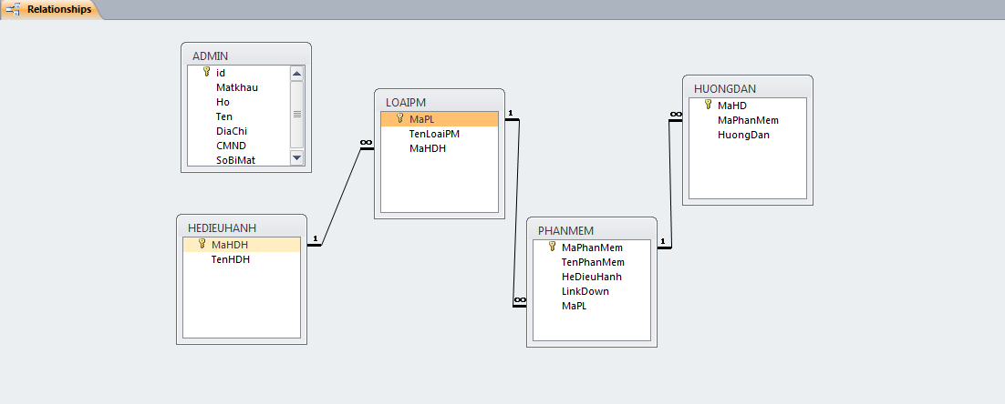

# II.Cài đặt chương trình

## Giao diện chính:

Khi form load thì sẽ xuất hiện các Hệ điều hành

Danh mục hệ điều hành

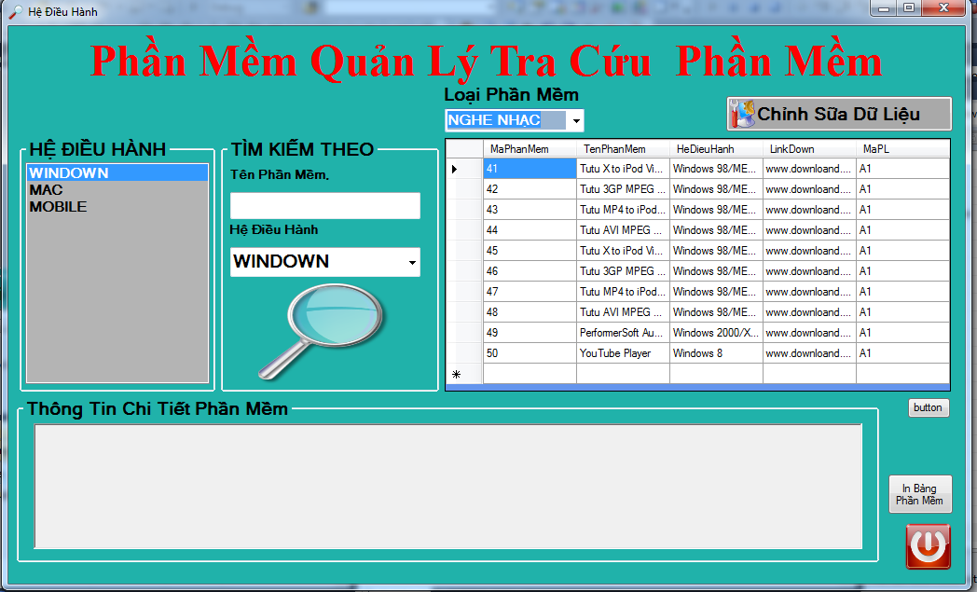

Khi chọn vào Hệ điều hành thì bên mục loại phần mềm sẽ xuất hiện các loại phần mềm theo hệ điều hành đó

Danh mục các loại phần mềm theo hệ điều hành

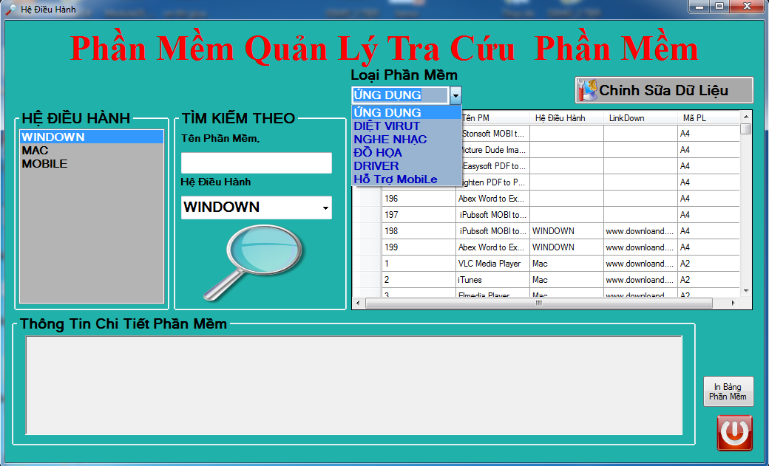

* Khi chọn 1 loại phần mềm thì danh sách các loại phần mềm đó sẽ xuất ra bảng DataGridView bên dưới
* Khi chọn nhấp chọn vào 1 phần mềm thì sẽ xuất hiện thông tin chi tiết phần mềm

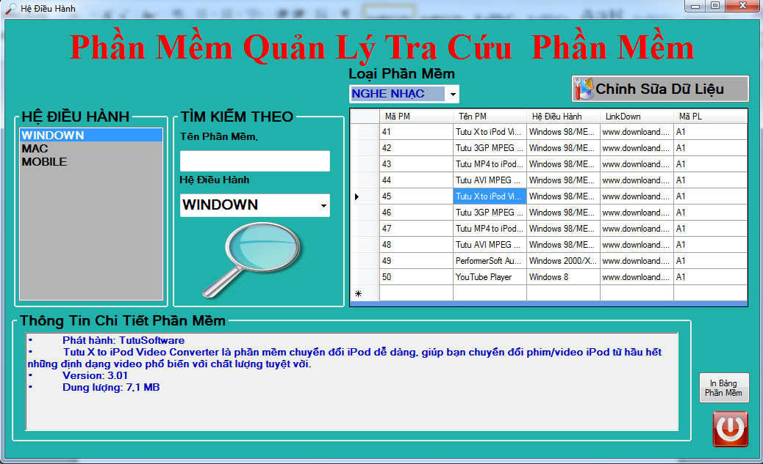

Button in report

Thông tin chi tiết phần mềm

Danh sách các loại phần mềm sẽ được hiển thị trong DataGridView

Chúng Ta có thể biết Phần Mềm nào đó rồi có thể tìm nhanh chóng bằng cách seach trong Phần Tìm Kiếm Theo Tên Phần Mềm

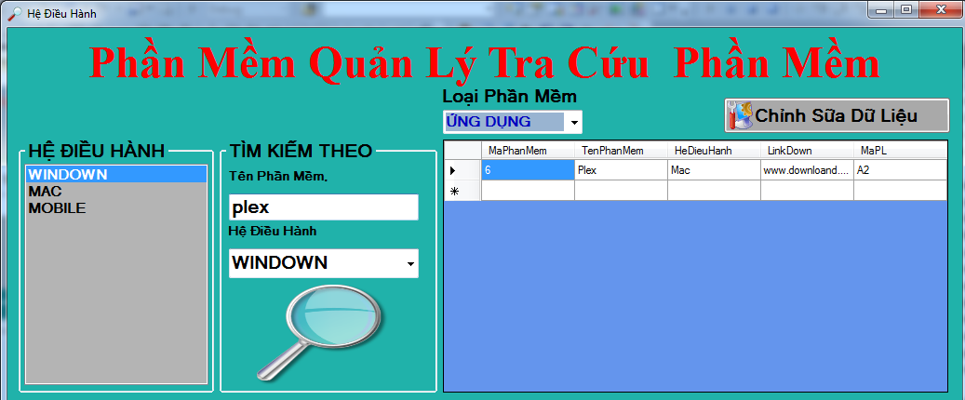

Ấn Để Tìm

Tìm kiếm theo tên phần mềm

### Nút tìm kiếm Phần Mềm:

private void timkiem_TENPHANMEM()

{

string strtimkiem = txtTIM.Text;

tbpm = objPM.get_timkiem_PhanMem_THEO_TENPHANMEM(strtimkiem);

bs.DataSource = tbpm;

dgwSanPham.DataSource = tbpm;

}

private void PIC_TIMKIEM_Click(object sender, EventArgs e)

{

if(txtTIM.Text=="")

{

MessageBox.Show("Nhập Dữ Liệu Cần Tìm !");

}

else{

timkiem_TENPHANMEM();

}

}

* Khi nhấp chọn vào nút In bảng phần mềm thì sẽ xuất hiện Report phía bên dưới

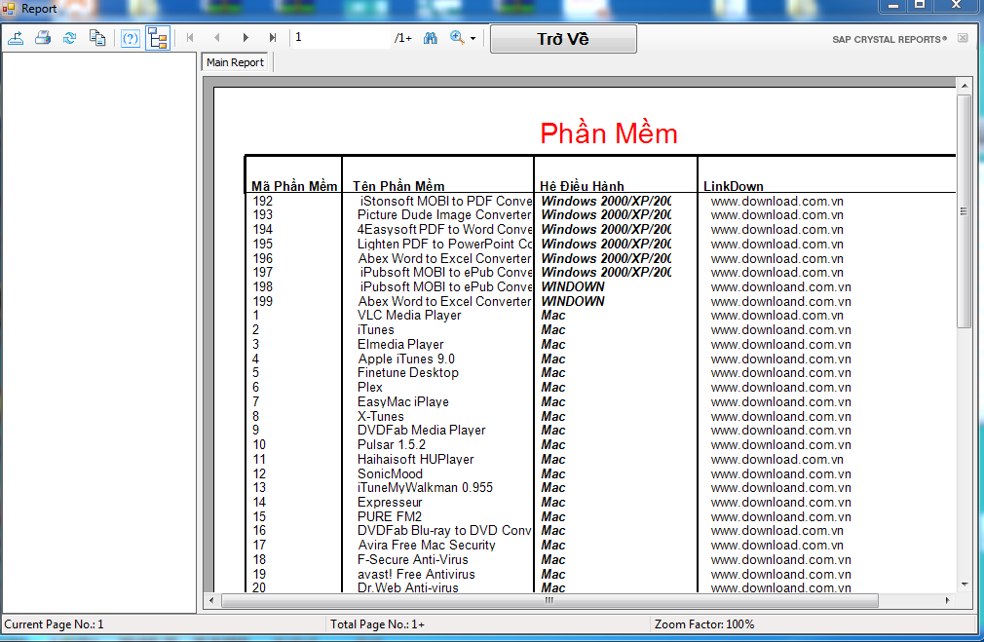

Nút trở về

Khi nhấp vào nút Chỉnh sửa dữ liệu thì xuất hiện form đăng nhập(chỉ có ai có quyền admin thì mới đăng nhập vào hệ thống để chỉnh sữa dữ liệu)

Khi muốn đăng kí 1 tài khoản mới bạn có thể nhấp vào nút đăng kí (Phải được chấp thuận của Admin và được Amind cung cấp cho 1 Chuỗi Số bí mật mới có thể đăng Kí)

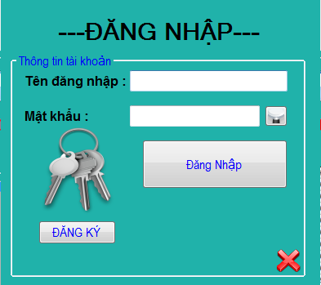

Đăng kí tài khoản mới

Xuất hiện form bên dưới

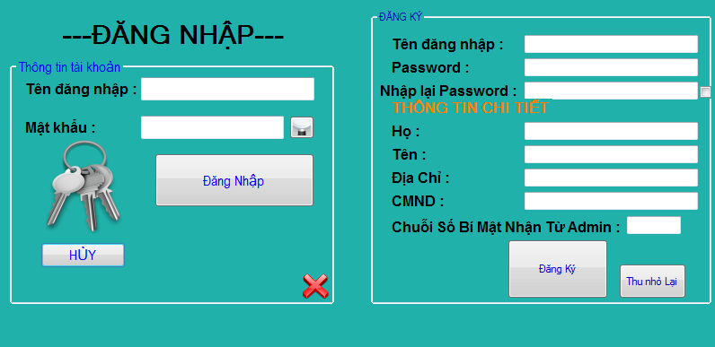

### Code đăng nhập Hệ Thống

private void Login()

{

B_Admin us = new B_Admin(txtTenDangNhap.Text, txtMatKhau.Text);

if (us.Log_In() == true)

{

frm3ChinhSuaDuLieu f = new frm3ChinhSuaDuLieu();

f.Show();

this.Hide();

}

else

MessageBox.Show("Sai Tên Đăng Nhập Hoặc Passwords /nVui Lòng Kiểm Tra Lại");

}

private void btnDangNhap_Click(object sender, EventArgs e)

{

if (txtTenDangNhap.Text == "")

{

MessageBox.Show("Nhập Tên Đăng Nhập !!!");

}

else if(txtMatKhau.Text=="")

{

MessageBox.Show("Nhập Mật Khẩu !!!");

}

else

Login();

}

### Đăng kí 1 tài khoản mới

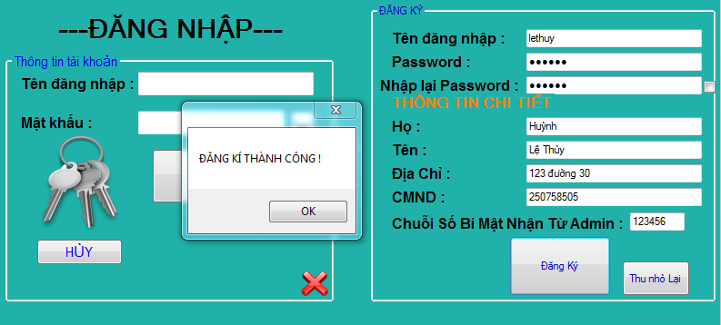

### Nút đăng kí Quyền Admin:

private void btnDangKy_Click(object sender, EventArgs e)

{

if(txtTenDanNhapDK.Text==""||txtPassDK.Text==""||txtHo.Text==""||txtTen.Text==""||txtDiaChi.Text==""||txtCMND.Text==""||txtChuoiSoBiMat.Text=="")

{

MessageBox.Show("Nhập Thiếu Thông Tin!");

}

else

{

DataRow r = tbAD.NewRow();

r[0] = txtTenDanNhapDK.Text;

r[1] = txtPassDK.Text;

r[2] = txtHo.Text;

r[3] = txtTen.Text;

r[4] = txtDiaChi.Text;

r[5] = txtCMND.Text;

r[6] = txtChuoiSoBiMat.Text;

if (txtPassDK.Text != txtNhapLaiPASS.Text)

{

MessageBox.Show("Password Xác Nhận Không Giống Password,Kiểm tra lại !!");

txtPassDK.Text = "";

txtNhapLaiPASS.Text = "";

txtPassDK.Focus();

}

else

{

tbAD.Rows.Add(r);

MessageBox.Show("ĐĂNG KÍ THÀNH CÔNG !");

OBJAD.DangKi_Admin(tbAD);

}

}

}

Khi đăng nhập thành công

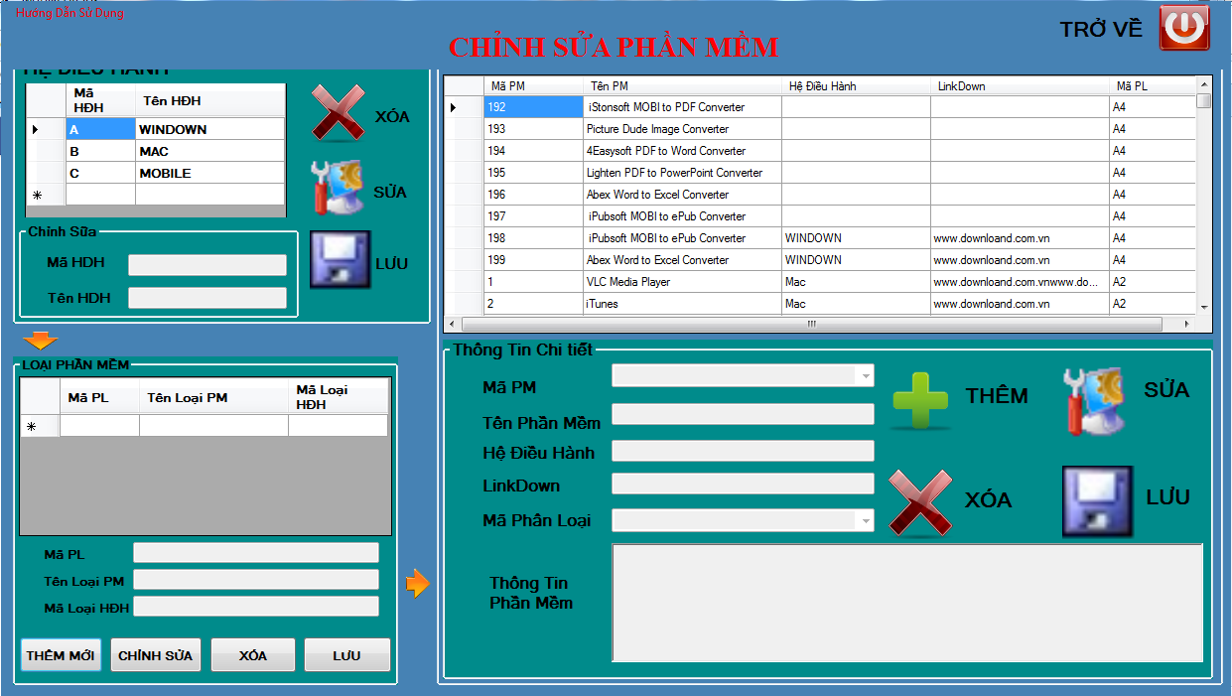

Xóa hệ điều hành

Lưu hệ điều hành

Sửa hệ điều hành

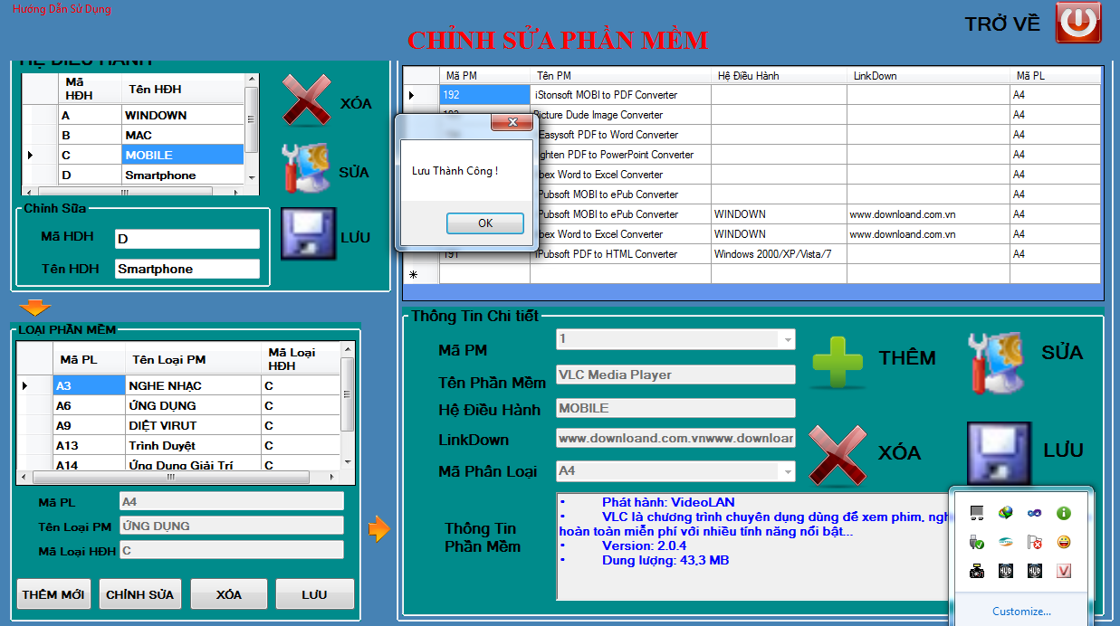

Thêm 1 hệ điều hành mới và thông báo lưu thành công

### Nút lưu hệ điều hành:

private void PIC_LUUHDH_Click(object sender, EventArgs e)

{

DataRow r = tbHeDieuHanh.NewRow();

r[0] = txtMaHDH.Text;

r[1] = txtTenHDH.Text;

if (objHDH.kiemtratrung(r["MaHDH"].ToString()))

{

tbHeDieuHanh.Rows.Add(r);

MessageBox.Show("Lưu Thành Công !");

objHDH.capNhattb_HEDIEUHANH(tbHeDieuHanh);

}

else

{

MessageBox.Show("Trùng Mã Hệ Điều Hành !");

}

} //Lưu Hệ Điều Hành

### Nút xóa hệ điều hành

private void pic_xoaHDH_Click(object sender, EventArgs e)

{

// MessageBox.Show(bs.Position.ToString());// hienej thi dong nao thoi

DialogResult re = MessageBox.Show("Bạn muốn Xóa Hệ Điều Hành Này?", "DELETE", MessageBoxButtons.OKCancel, MessageBoxIcon.Question);

if (re == DialogResult.OK)

{

tbHeDieuHanh.Rows[bs.Position].Delete();

objHDH.capNhattb_HEDIEUHANH(tbHeDieuHanh);

MessageBox.Show("Xóa Thành Công !");

}

} //Xóa Hệ Điều Hành

:

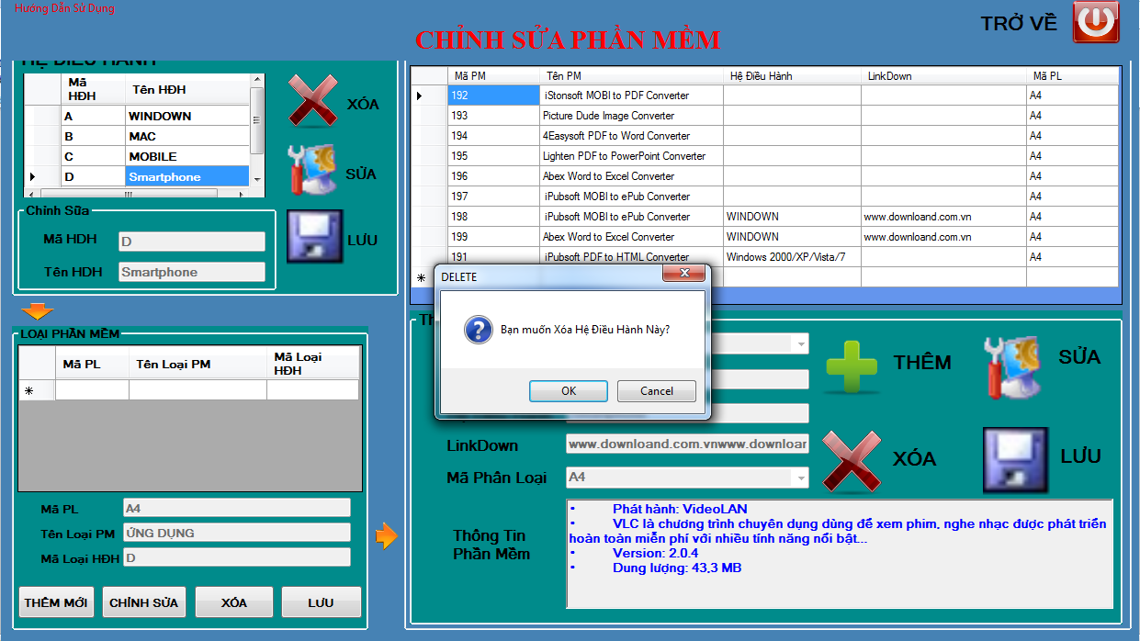

### Nút xóa loại phần mềm

private void btnXOA_Click(object sender, EventArgs e)

{

DialogResult re = MessageBox.Show("Bạn muốn xóa Loại Phần Mềm Này?", "DELETE", MessageBoxButtons.OKCancel, MessageBoxIcon.Question);

if (re == DialogResult.OK)

{

tbLoaiPM.Rows[dgvSuaLoaiPhanMem.CurrentRow.Index].Delete();

objPL.CapNhattb_LoaiPM(tbLoaiPM);

MessageBox.Show("Xóa Thành Công !");

}

}

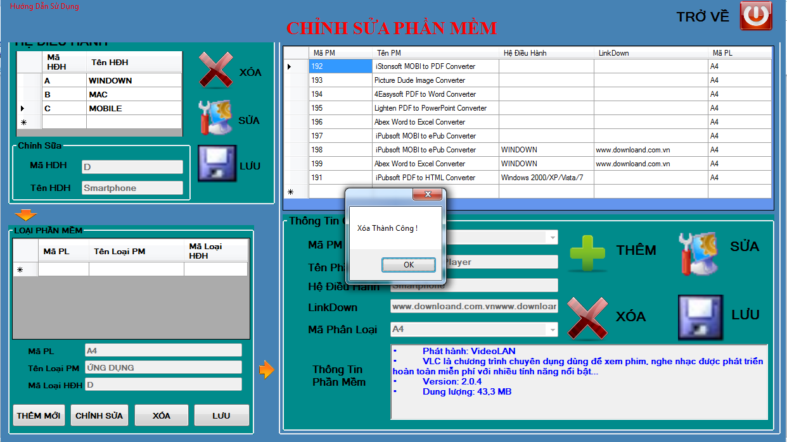

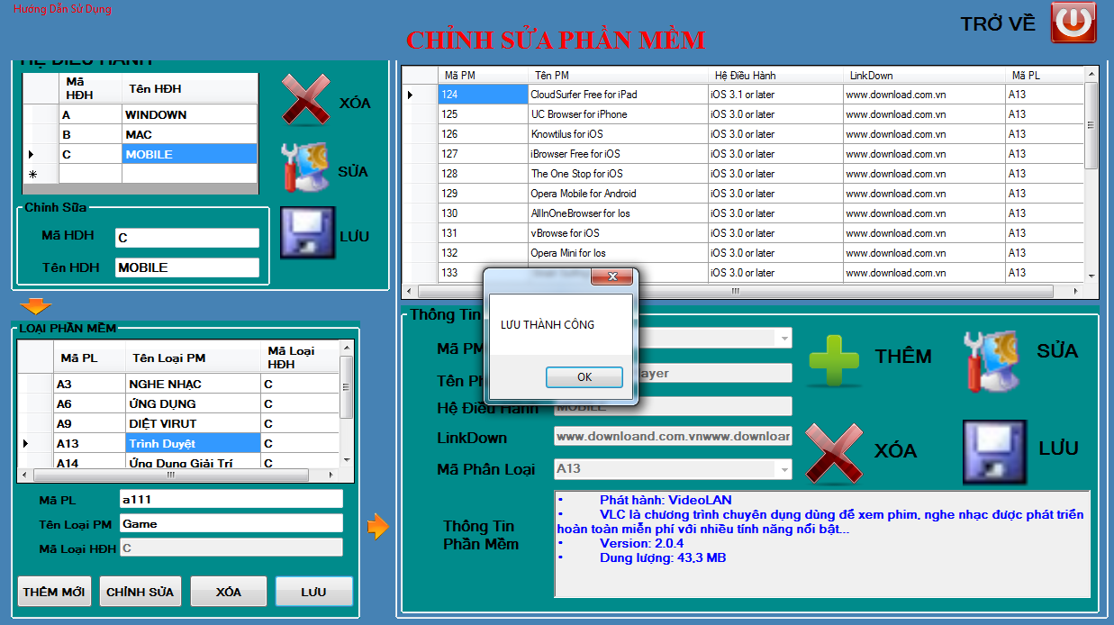

Thêm mới 1 loại phần mềm và thông báo lưu thành công



Thêm mới 1 phần mềm và thông báo lưu thành công

### Nút lưu loại phần mềm

private void PIC_LUU_Click(object sender, EventArgs e)

{

if (txtHEDIEUHANH.Text == "" || txtLINKDOWN.Text == "" || cboMaPhanLoai.Text == "" || cboMaPhamMem.Text == "" || txtTENPM.Text == "")

{

MessageBox.Show("Kiểm Tra Lại Dữ Liệu Nhập !!");

}

else

{

DataRow r = tbPM.NewRow();

r[0] = cboMaPhamMem.Text;

r[1] = txtTENPM.Text;

r[2] = txtHEDIEUHANH.Text;

r[3] = txtLINKDOWN.Text;

r[4] = cboMaPhanLoai.Text;

// string hUONGDAN = rtbSUaThongTinPhanMem.Text;

// tbHuongDan = objHD.gettbHuongDan_Theo_maphanmem(cboMaPhamMem.Text);

// objHD.CapNhattb_HUONGDAN(tbHuongDan);

if (objPM.kiemtratrung(r["MaPhanMem"].ToString())) // them duoc

{

tbPM.Rows.Add(r);

MessageBox.Show("Lưu Thành Công Phần Mềm !");

objPM.CapNhatDULIEU(tbPM);

}

else

{ MessageBox.Show("Trùng Mã Phần Mềm !"); }

}

}//Lưu Phần Mềm

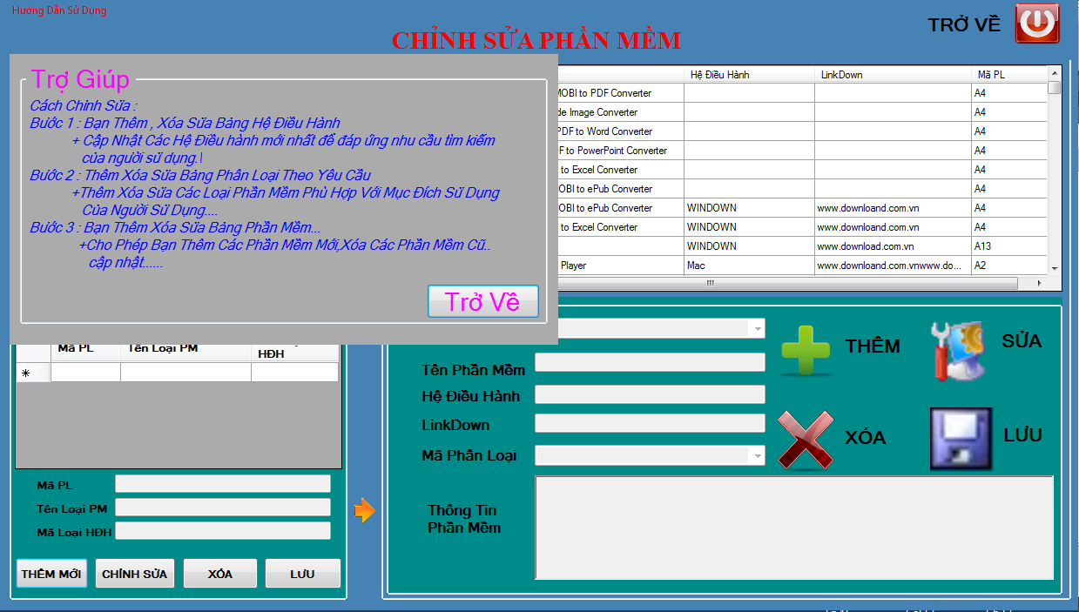

Hướng dẫn sử dụng

# III.NHẬN XÉT PHẦN MỀM :

## Ưu điểm:

-Phần mềm cũng tương đối hoàn thiện….Đáp Ứng được nhu cầu tìm kiếm ,tra cứu thông tin phần mềm của Người Dùng

-Giao Diện bắt mắt ,dễ sử dụng..thao tác đơn giản

-Tìm kiếm nhanh chóng và đưa ra kết quả nhanh chóng cho người dung

## Tồn tại :

-Chưa download trực tiếp bằng cách duyệt lên WEB…

-Do chưa có nhiều kinh nghiệm nên vẫn còn 1 số thiếu sót….sẽ cố gắng khắc phục để Chương Trình hoàn thiện hơn,nhiều chức năng hơn..